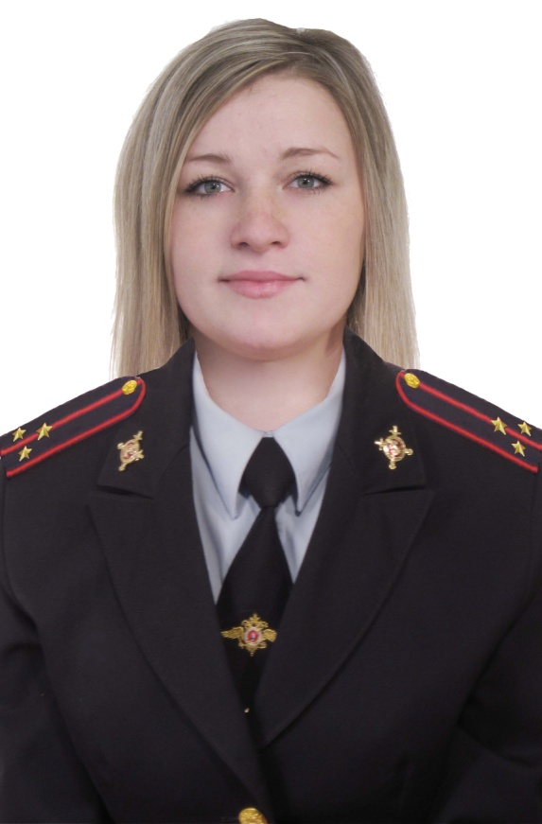
Участковый уполномоченный полиции старший лейтенант полиции Амшонкова Наталья Николаевна

Прием населения производится по адресу:
Администрация с. Сергиевск ул. Г.Михайловского, 27
В здании ОВД по муниципальному району Сергиевский с. Сергиевск, ул. П. Ганюшина, 15, каб. 48
Телефон участкового пункта: 8(84655) 2-10-57
Телефон участкового уполномоченного полиции: 8-999-701-20-91
Дни приема населения:
В здании Администрации
ВТОРНИК с 10.00 до 12.00
ПЯТНИЦА с 16.00 до 18.00
В здании ОВД по муниципальному району Сергиевский
СУББОТА с 10.00 до 12.00
Участковый уполномоченный полиции обслуживает дома и домовладения по адресам: с.Сергиевск: ул. Волжская, Спортивная, Петра Великого, Сергиевская, А.Галяшина, Самарская, Аэродромная, нечетная сторона ул. Ленина с дома № 15, ул. Полевая, Куйбышева, Юбилейная, Пионерская, Молодежная, Рабочая, ул. Крупской по нечетной стороне с дома № 31, по четной с дома № 38; ул. Гагарина по нечетной стороне с дома № 49 по четной стороне с дома № 52; ул. Л.Толстого по нечетной стороне с дома № 47, по четной с дома № 52; ул. К.Маркса по нечетной стороне с дома № 51, по четной с дома № 56; ул. Кооперативная по четной стороне от дома № 12, по нечетной от дома № 15, ул. М.Горького по нечетной стороне от дома № 7, по четной с дома № 8, ул. Плеханова по четной стороне с дома № 6, по нечетной с дома № 11, ул. Садовая, Островского, Фрунзе; с. Успенка, с. Михайловка.

По вопросам, находящимся в компетенции полиции, Вы можете обратиться в дежурную часть О МВД России по Сергиевскому району по тел.: 8(84655) 2-14-41
Телефон доверия: 8(846)278-13-40

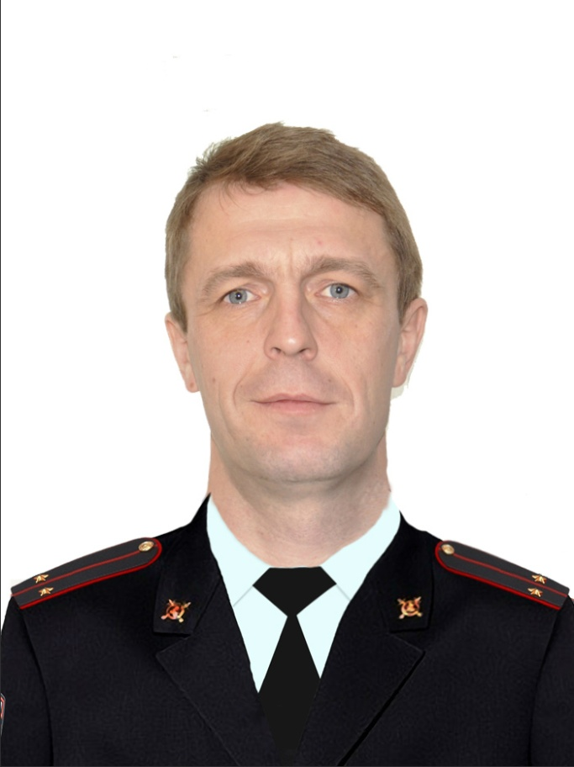
Участковый уполномоченный полиции младший лейтенант полиции Астафьев Владимир Ильич

Прием населения производится по адресу:
Администрация с. Сергиевск ул. Г.Михайловского, 27
В здании ОВД по муниципальному району Сергиевский с. Сергиевск, ул. П. Ганюшина, 15, каб. 48
Телефон участкового пункта: 8(84655) 2-10-57
Телефон участкового уполномоченного полиции: 8-999-701-20-92
Дни приема населения:
В здании Администрации
ВТОРНИК с 10.00 до 12.00
ПЯТНИЦА с 16.00 до 18.00
В здании ОВД по муниципальному району Сергиевский
СУББОТА с 10.00 до 12.00
Участковый уполномоченный полиции обслуживает дома и домовладения по адресам: с. Сергиевск: ул. Зеленая, Звездная, Бр. Алехиных, Октябрьская, Мира, Солнечная, Восточная, ул. Ленина четная сторона с дома № 14, ул. Краснова по четной стороне с дома № 40, по нечетной с дома № 23, ул. Строителей, пер. Московский, ул. Лесная, Лермонтова, ул. Городок, А.Матросова, ул. П.Ганюшина по нечетной стороне с дома№ 23 по четной с дома № 12, ул. Крупской по нечетной стороне от дома №1 до № 29, по четной от № 2 до № 36, ул. Гагарина по нечетной стороне с дома № 1 до дома № 47, по четной стороне от дома № 2 до дома № 50, ул. Л.Толстого по нечетной стороне от дома № 1 до дома № 45, по четной стороне от дома № 2 до дома № 50, ул. Космодемьянской, ул. Первомайская, ул. К.Маркса по нечетной стороне от дома № 1 до дома № 49, по четной стороне от дома № 2 до дома № 54, ул Нагорная, ул. Революционная по нечетной стороне от дома № 27, по четной от дома № 30; с. Боровка, п. Рогатка

По вопросам, находящимся в компетенции полиции, Вы можете обратиться в дежурную часть О МВД России по Сергиевскому району по тел.: 8(84655) 2-14-41
Телефон доверия: 8(846)278-13-40
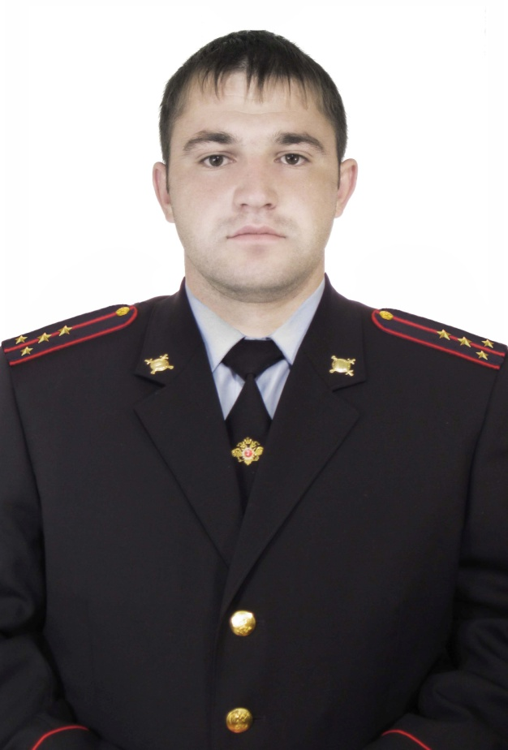
Старший участковый уполномоченный полиции капитан полиции Мещеряков Николай Николаевич

Прием населения производится по адресу:
Администрация с. Сергиевск ул. Г.Михайловского, 27
В здании ОВД по муниципальному району Сергиевский с. Сергиевск, ул. П. Ганюшина, 15, каб. 48
Телефон участкового пункта: 8(84655) 2-10-57
Телефон участкового уполномоченного полиции: 8-999-701-20-85
Дни приема населения:
В здании Администрации
ВТОРНИК с 10.00 до 12.00
ПЯТНИЦА с 16.00 до 18.00
В здании ОВД по муниципальному району Сергиевский
СУББОТА с 10.00 до 12.00
Старший участковый уполномоченный полиции обслуживает дома и домовладения по адресам: с. Сергиевск: ул. Советская, ул. Крутой Тупик, ул. Плеханова по нечетной стороне от дома № 1 до дома № 9, по четной от дома № 2 до дома № 4; ул. М.Горького по нечетной стороне от дома № 1 до дома №5, по четной стороне от дома № 2 до дома № 6; ул Кооперативная по нечетной стороне от дома № 1 до дома № 13 по четной от дома № 2 до дома № 10; ул. Ленина по нечетной стороне от дома № 1 до дома № 13, по четной стороне от дома № 2 до дома № 12, ул Революционная по нечетной стороне от дома № 1 до дома № 25, по четной стороне от дома № 2 до дома № 28, ул. Краснова по нечетной стороне от дома № 1 до дома № 21, по четной стороне от дома № 2 до дома № 38, ул. П.Ганюшина по нечетной стороне от дома № 1 до дома № 15, по четной стороне от дома № 2 до дома № 8, ул. Г.Михайловского, ул. Комарова, ул. Комсомольская, ул. Набережная, ул. Ново-Набережная, ул. Терешковой, ул. Районная, ул. Речная, ул. Бр.Тимашевых, ул. Сок, ул. Шоссейная, ул. Чапаева, ул. Северная, ул. Степная; пос. Студеный Ключ.
По вопросам, находящимся в компетенции полиции, Вы можете обратиться в дежурную часть О МВД России по Сергиевскому району по тел.: 8(84655) 2-14-41
Телефон доверия: 8(846)278-13-40
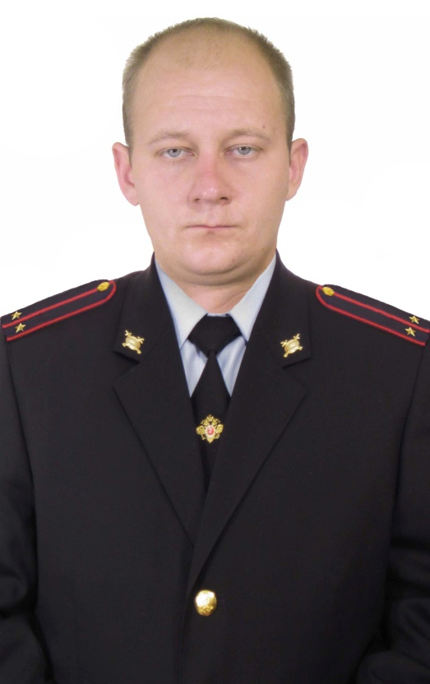
Старший участковый уполномоченный полиции лейтенант полиции Сокол Дмитрий Владимирович

Прием населения производится по адресу:
В здании Администрации п. Сургут, ул. Первомайская 12 А
Телефон участкового пункта: 8(84655) 2-10-57
Телефон участкового уполномоченного полиции: 8-999-701-20-95
Дни приема населения:
В здании Администрации п. Сургут
ВТОРНИК с 10.00 до 12.00
ПЯТНИЦА с 16.00 до 18.00
СУББОТА с 10.00 до 12.00
Старший участковый уполномоченный полиции обслуживает дома и домовладения по адресам: п. Сургут, ул. Сквозная, ул. Советская, ул. Привокзальная, ул. Сургутская, ул. Набережная, ул. Шевченко, ул. Речная, ул. Шоссейная, ул. Новосадовая, ул. Невская, ул. Рабочая, ул. Луговая, ул. Заводская, ул. Юбилейная, ул. Кооперативная, переулок Строителей, ул. Молодежная, ул. Первомайская, ул. Школьная, ул. Мира, ул. Свободы, ул. Зеленая, ул. Солнечная, ул. Дорожная.

По вопросам, находящимся в компетенции полиции, Вы можете обратиться в дежурную часть О МВД России по Сергиевскому району по тел.: 8(84655) 2-14-41
Телефон доверия: 8(846)278-13-40

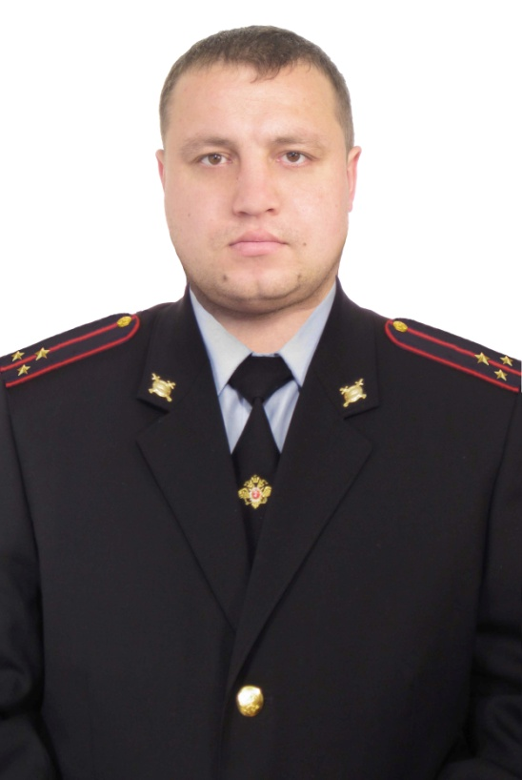
Участковый уполномоченный полиции старший лейтенант полиции Долгополов Владимир Евгеньевич

Прием населения производится по адресу:
В здании Администрация п. Сургут, ул. Первомайская 12 А
В здании Администрация п. Светлодольск, ул. Полевая, 4
Телефон участкового пункта: 8(84655) 2-10-57
Телефон участкового уполномоченного полиции: 8-999-701-20-87
Дни приема населения:
В здании Администрации п. Сургут
ВТОРНИК с 10.00 до 12.00
В здании Администрации п. Светлодольск
ПЯТНИЦА с 16.00 до 18.00
СУББОТА с 10.00 до 12.00
Участковый уполномоченный полиции обслуживает дома и домовладения по адресам: п. Сургут ул. Кирпичная, ул. Победы, ул. Калинина, ул. Спортивная, ул. Новая, ул. Полевая, ул. Степная, ул. Специалистов, СХТ, Сергиевское АТП, п. Светлодольск, п. Сок, с. Павловка, с. Нероновка, с. Елховка, с. Н. Орлянка.

По вопросам, находящимся в компетенции полиции, Вы можете обратиться в дежурную часть О МВД России по Сергиевскому району по тел.: 8(84655) 2-14-41
Телефон доверия: 8(846)278-13-40

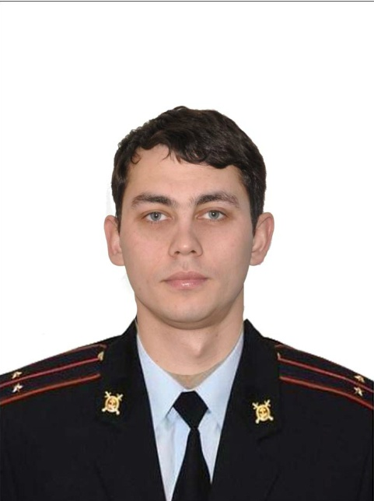
Участковый уполномоченный полиции лейтенант полиции Иванов Руслан Сергеевич

Прием населения производится по адресу: п. Суходол ул. Куйбышева, 6
Телефон участкового пункта: 8(84655) 2-10-57
Телефон участкового уполномоченного полиции: 8-999-701-20-97
Дни приема населения:
ВТОРНИК с 10.00 до 12.00
ПЯТНИЦА с 16.00 до 18.00
СУББОТА с 10.00 до 12.00
Участковый уполномоченный полиции обслуживает дома и домовладения по адресам: п. Суходол: ул. Школьная 2-26 (чётные дома), ул. Победы 20-28 (чётные дома), ул. Суворова 1-40, ул. Суслова 1,4; ул. Полевая 1-28, 29-37 (нечётные дома), ул. Солнечная 21-29 (нечётные дома), 2-64 (чётные дома); ул. Магистральная 1-62а; ул. Парковая 17,19; ул. Специалистов 1-30; ул. Молодогвардейская 34-38 (чётные дома); гаражи, административное здание и территория ЖКХ (ул. Солнечная); СОШ № 2 (ул. Суворова); детский сад «Алёнушка» (ул. Школьная)

По вопросам, находящимся в компетенции полиции, Вы можете обратиться в дежурную часть О МВД России по Сергиевскому району по тел.: 8(84655) 2-14-41
Телефон доверия: 8(846)278-13-40

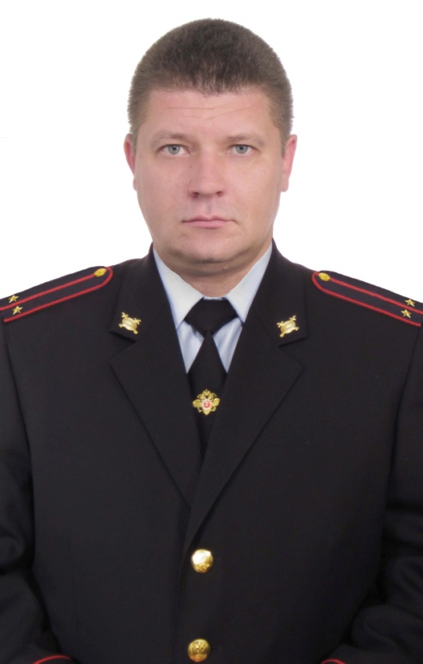
Участковый уполномоченный полиции младший лейтенант полиции Трипольский Виталий Викторович

Прием населения производится по адресу: п. Суходол ул. Куйбышева, 6
Телефон участкового пункта: 8(84655) 2-10-57
Телефон участкового уполномоченного полиции: 8-999-701-20-93
Дни приема населения:
ВТОРНИК с 10.00 до 12.00
ПЯТНИЦА с 16.00 до 18.00
СУББОТА с 10.00 до 12.00
Участковый уполномоченный полиции обслуживает дома и домовладения по адресам: п. Суходол: ул. Привокзальная 1-22, ул. Г.Михайловского 1-12, ул. Нефтяников 1-28, ул. Железнодорожная 1-71, ул. Кооперативная 1-59, 60-96 (чётные дома), ул. Некрасова 1-47, ул. Самарская 1-20, ул. Садовая 1-86, 87-109 (нечётные дома), ул. Чуваскина 1-48, ул. Мичурина 1-16, ул. Ленина 1-29, ул. Симиренко 1-43, ул. Мира 3-11 (нечётные дома), ул. Пионерская 1-6
-гаражи в районе рынка п. Суходол
-рынок п. Суходол (ул. Мира)
-комплекс котельных ЖКХ (ул. Мира)
-железнодорожная станция «Серные воды-2» (ул. Г.Михайловского)
-АГЗС (ул. Железнодорожная)
-АЗС: «Транспорт-Суходол», «Роза-Мира» (ул. Мира)
-Серноводский элеватор
-административное здание, цеха, гаражи, СДК и сады ОАО «Сургутское» (ул. Симиренко)
-гаражи и административные здания ОАО «Самаранефтегаз» (ул. Нефтяников)
-строящийся спортивный комплекс
-подстанция 110 (ул. Мичурина)
-территория цеха ООО «УРС-Самара» (ул. Кооперативная)

По вопросам, находящимся в компетенции полиции, Вы можете обратиться в дежурную часть О МВД России по Сергиевскому району по тел.: 8(84655) 2-14-41
Телефон доверия: 8(846)278-13-40

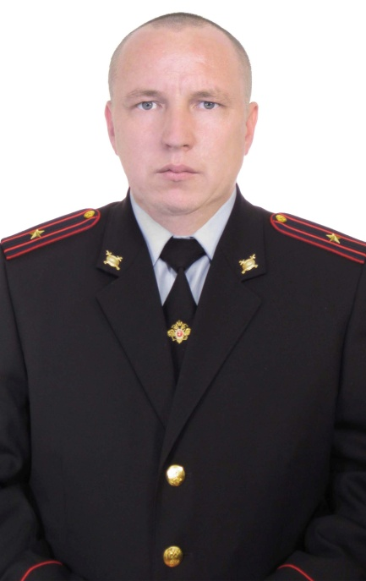
Старший участковый уполномоченный полиции майор полиции Мясников Сергей Алексеевич

Прием населения производится по адресу: п. Суходол ул. Куйбышева, 6
Телефон участкового пункта: 8(84655) 2-10-57
Телефон участкового уполномоченного полиции: 8-999-701-20-82
Дни приема населения:
ВТОРНИК с 10.00 до 12.00
ПЯТНИЦА с 16.00 до 18.00
СУББОТА с 10.00 до 12.00
Участковый уполномоченный полиции обслуживает дома и домовладения по адресам:
п. Суходол: ул. Мира 2а-16; ул. Спортивная 1-12; ул. Куйбышева 4,4а-12; ул. Пушкина 1-9; ул. Школьная 1-29 (нечётные дома); ул. Победы 1-18, ул. Парковая 1-16; ул. Пионерская 7-25; ул. Советская 1-10; ул. Суслова 2а, 3, 20-22, 25, 27, 7-13 (нечётные дома); ул. Молодогвардейская 10-32 (чётные дома); СОШ № 1 (ул. Школьная, Пионерская); спортивный комплекс и кафе «Мечта»; ДС «Сказка», «Теремок»; подростковый клуб «Родник»; Суходольский узел связи.

По вопросам, находящимся в компетенции полиции, Вы можете обратиться в дежурную часть О МВД России по Сергиевскому району по тел.: 8(84655) 2-14-41
Телефон доверия: 8(846)278-13-40

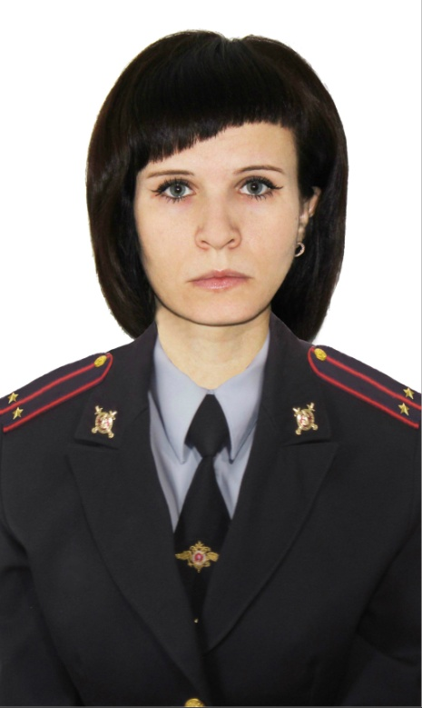
Участковый уполномоченный полиции лейтенант полиции Садохина Евгения Владимировна

Прием населения производится по адресу: п. Суходол ул. Куйбышева, 6
Телефон участкового пункта: 8(84655) 2-10-57
Телефон участкового уполномоченного полиции: 8-999-701-20-94
Дни приема населения:
ВТОРНИК с 10.00 до 12.00
ПЯТНИЦА с 16.00 до 18.00
СУББОТА с 10.00 до 12.00
Участковый уполномоченный полиции обслуживает дома и домовладения по адресам:
п. Суходол: ул. Солнечная 77-109; ул. Молодёжная 41-71, 72-78 (чётные дома); ул. Полевая 63-84; ул. Юбилейная 26- новостройки; ул. Гагарина 1-37; ул. Пушкина 53-61; ул. Мира 20-99; ул. Чапаева 1-41; ул. Кооперативная 61-99 (нечётные дома), 100-158; ул. Луговая 1-16; ул. Самарская 19-68; ул. Садовая 88-142 (чётные дома), 111-173 (нечётные дома); массив кладбища п. Суходол; гаражи ВДОAM (ул. Школьная); АЗС-2, СТО-2 (ул. Школьная).

По вопросам, находящимся в компетенции полиции, Вы можете обратиться в дежурную часть О МВД России по Сергиевскому району по тел.: 8(84655) 2-14-41
Телефон доверия: 8(846)278-13-40

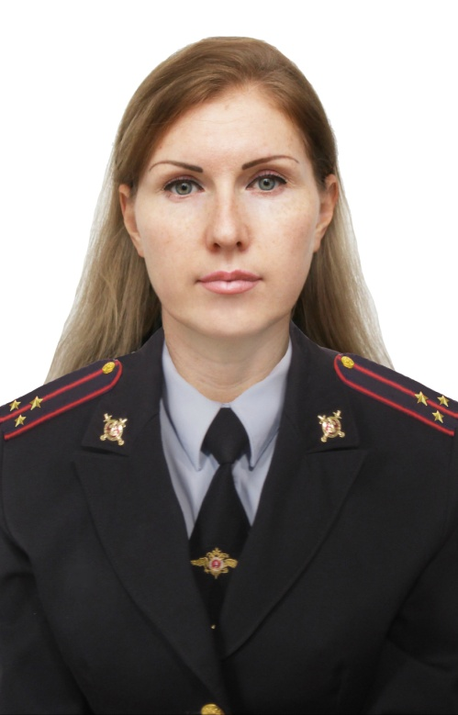
Участковый уполномоченный полиции старший лейтенант полиции Макеева Арина Вячеславовна
Прием населения производится по адресу: п. Серноводск, ул. Советская, 65А
Телефон участкового пункта: 8(84655) 2-10-57
Телефон участкового уполномоченного полиции: 8-999-701-20-90
Дни приема населения:
ВТОРНИК с 10.00 до 12.00
ПЯТНИЦА с 16.00 до 18.00
СУББОТА с 10.00 до 12.00
Участковый уполномоченный полиции обслуживает дома и домовладения по адресам: п. Серноводск: ул. Московская четные дома, ул. Калинина нечетные дома с 1 по 13, ул. Вокзальная, ул. Луначарского, ул. Ленина, ул. Куйбышева, ул. Кирова, ул. Серная, ул. Парковая, ул. Советская, ул. Революции, ул. Комарова, ул. Чапаева, ул. Степная; п. Красноярка.

По вопросам, находящимся в компетенции полиции, Вы можете обратиться в дежурную часть О МВД России по Сергиевскому району по тел.: 8(84655) 2-14-41
Телефон доверия: 8(846)278-13-40

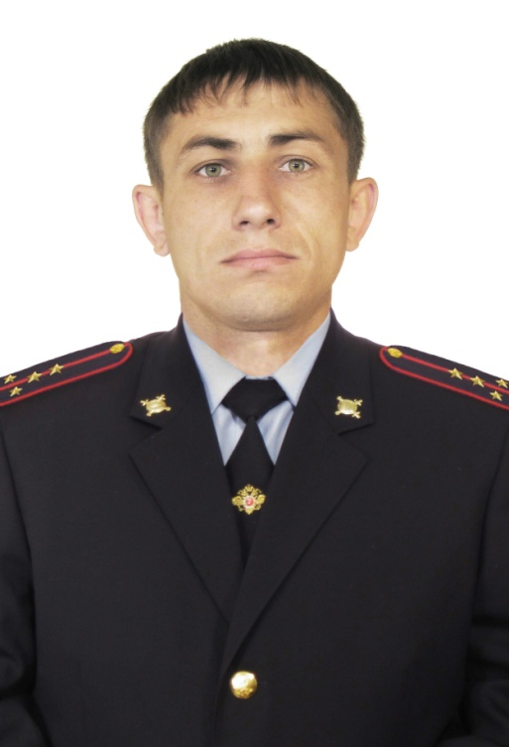
Старший участковый уполномоченный полиции капитан полиции Макаров Александр Александрович

Прием населения производится по адресу:
Администрация с. Елшанка, ул. Кольцова, 4
Телефон участкового пункта: 8(84655) 2-10-57
Телефон участкового уполномоченного полиции: 8-999-701-20-96
Дни приема населения:
ВТОРНИК с 10.00 до 12.00
ПЯТНИЦА с 16.00 до 18.00
СУББОТА с 10.00 до 12.00
Старший участковый уполномоченный полиции обслуживает дома и домовладения по адресам: с. Мордовская Селитьба, с. Большая Чесноковка, с. Елшанка, с. Чекалино, п. Отрада, п. Пичерки, п. Черемичный

По вопросам, находящимся в компетенции полиции, Вы можете обратиться в дежурную часть О МВД России по Сергиевскому району по тел.: 8(84655) 2-14-41
Телефон доверия: 8(846)278-13-40

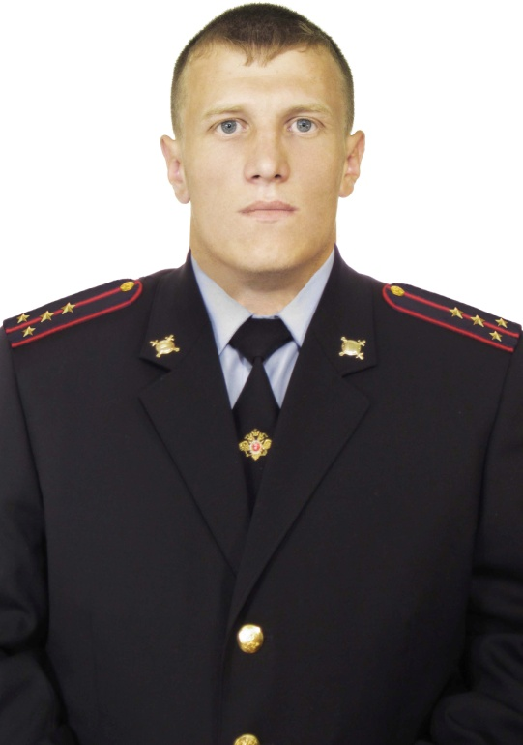
Участковый уполномоченный полиции капитан полиции Панков Дмитрий Владимирович

Прием населения производится по адресу:
В первую и третью неделю месяца в здании Администрации п. Кутузовский, ул. Центральная, 26
Во вторую и четвертую неделю месяца в здании Администрации с. Липовка, ул. Центральная, 16
Телефон участкового пункта: 8(84655) 2-10-57
Телефон участкового уполномоченного полиции: 8-999-701-20-89
Дни приема населения:
ВТОРНИК с 10.00 до 12.00
ПЯТНИЦА с 16.00 до 18.00
СУББОТА с 10.00 до 12.00
Участковый уполномоченный полиции обслуживает дома и домовладения по адресам: с. Старая Дмитриевка, с. Липовка, с. Хутор Вольница, п. Кутузовский, с. Шаровка, с. Славкино, пос. Красный Городок

По вопросам, находящимся в компетенции полиции, Вы можете обратиться в дежурную часть О МВД России по Сергиевскому району по тел.: 8(84655) 2-14-41
Телефон доверия: 8(846)278-13-40

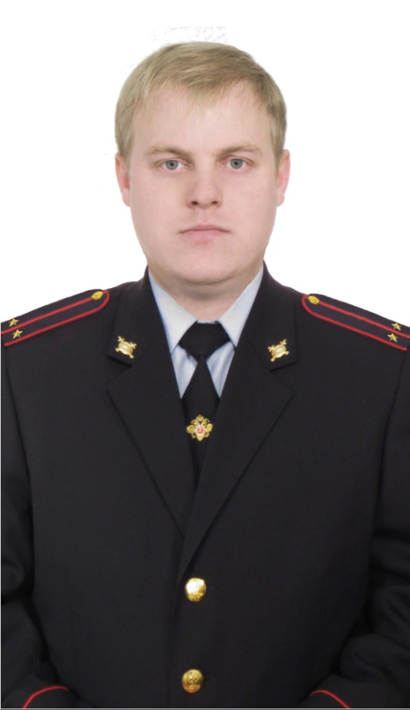
Участковый уполномоченный полиции лейтенант полиции Мочалов Алексей Юрьевич

Прием населения производится по адресу:
В первую и третью неделю месяца в здании Администрации с. Калиновка, ул. Каськова К.А., 19А
Во вторую неделю месяца в здании администрации с. Кармало-Аделяково, ул. Ленина, 20
В четвертую неделю месяца в здании администрации с. Захаркино, ул. Пролетарская, 1
Телефон участкового пункта: 8(84655) 2-10-57
Телефон участкового уполномоченного полиции: 8-999-701-20-88
Дни приема населения:
ВТОРНИК с 10.00 до 12.00
ПЯТНИЦА с 16.00 до 18.00
СУББОТА с 10.00 до 12.00
Участковый уполномоченный полиции обслуживает дома и домовладения по адресам: с. Кармало-Аделяково, с. Захаркино, с. Сидоровка, с. Нижняя Козловка, с. Комаро-Умет, с. Калиновка, с. Старое Якушкино, с. Карабаевка, с. Ендурайкино., пос. Первомайский

По вопросам, находящимся в компетенции полиции, Вы можете обратиться в дежурную часть О МВД России по Сергиевскому району по тел.: 8(84655) 2-14-41
Телефон доверия: 8(846)278-13-40

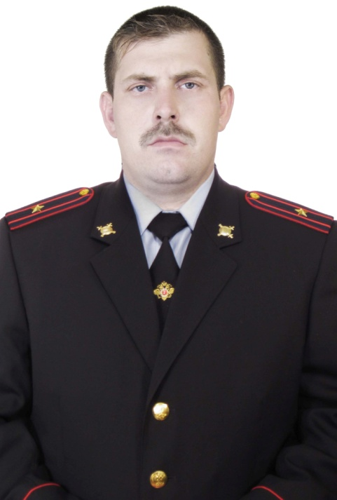
Старший участковый уполномоченный полиции майор полиции Логинов Андрей Александрович

Прием населения производится по адресу:
В первую и третью неделю месяца в здании Администрации с. Черновка, ул. Новостроевская, 10
Во вторую неделю месяца в здании администрации с. Воротнее, пер. Почтовый, 5
В четвертую неделю месяца в здании администрации с. В. Орлянка, ул. Почтовая, 2А
Телефон участкового пункта: 8(84655) 2-10-57
Телефон участкового уполномоченного полиции: 8-999-701-20-84
Дни приема населения:
ВТОРНИК с 10.00 до 12.00
ПЯТНИЦА с 16.00 до 18.00
СУББОТА с 09.00 до 12.00
Старший участковый уполномоченный полиции обслуживает дома и домовладения по адресам: с. Воротнее, с. Калиновый Ключ, с. Красные Дубки, с. Алимовка, с. Верхняя Орлянка, с. Средняя Орлянка, п. Лагода, аул Краснорыльский, с. Черновка, с. Орловка, Новая Орловка, Запрудный, п. Нива.

По вопросам, находящимся в компетенции полиции, Вы можете обратиться в дежурную часть О МВД России по Сергиевскому району по тел.: 8(84655) 2-14-41
Телефон доверия: 8(846)278-13-40

